Управление образования обеспечивает реализацию государственной образовательной политики, руководствуясь Конституцией Российской Федерации, Законом «Об образовании РФ», конвенцией ООН о правах ребенка, Законом Российской Федерации «О гарантиях прав ребенка в Российской Федерации», Законом Республики Бурятия «Об образовании» законодательством Российской Федерации и Республики Бурятии, нормативными актами Министерства образования и науки России и Министерства образования и науки Республики Бурятия, Уставом МО «Тарбагатайский район», Постановлениями и Распоряжениями Главы МО «Тарбагатайский район», Положением об МКУ управления образования МО «Тарбагатайский район» и другими нормативными актами.
В 2016 году 4 образовательных организации подвергались проверке по линии Министерства образования и науки РБ: «Пестерёвская ООШ», «Барыкинская ООШ», «Нижнесаянтуйская СОШ», МБУ ДО «ДЮСШ». Рекомендации были такими: нормативные акты, устав ОО, учебный план 8 вида привести в соответствие с действующим законодательством об образовании, МБОУ «Барыкинская ООШ» программу НОО ОО привести в соответствие с ФГОС, МБОУ «Нижнесаянтуйская СОШ» привести в соответствие программу развития школы и систему оценки качества образования, по обеспечению квалифицированными кадрами.
В 11 образовательных организациях проведена проверка по «Исполнению нормативных правовых актов, регламентирующих деятельность образовательного учреждения». Замечания, выявленные в ходе проверки, были такими: привести в соответствие с Федеральным «Законом об образовании» нормативно-правовую базу ОО, рабочие программы привести в соответствии с локальным актом
В декабре 2016 г. проведено «Изучение деятельности МБОУ «Нижнежиримская ООШ» по обеспечению введения ФГОС НОО ОВЗ», в ходе проверки выявлены следующие нарушения: не внесены изменения в Лицензию и Устав по введению ФГОС обучающихся с ОВЗ, не утверждён учебный план ОУ в соответствии с ФГОС, «Дорожная карта» по обеспечению введения ФГОС обучающихся с ОВЗ на 2016-17 уч. г., не внесены изменения в должностные инструкции рабочей группы по обеспечению введения ФГОС обучающихся с ОВЗ в ОУ, в классном журнале не заполнен листок здоровья учащейся с ОВЗ.
В 8 образовательных организациях проведена проверка по исполнению муниципального задания в 2016 году. Основные замечания это невыполнение показателей по итоговой аттестации, выполнения образовательных программ в соответствии с федеральными государственными образовательными стандартами в МБОУ «Большекуналейская СОШ» и МБОУ «Нижнесаянтуйская СОШ», прохождения обучения руководителей ОО по программе «Менеджмент в образовании» во всех образовательных организациях.
В 2016 году начал работу Общественный Совет. Основными задачами Совета являются: - подготовка материалов по вопросам независимой оценки качества работы Учреждения - выявление, обобщение и анализ общественного мнения о качестве работы Учреждения; - подготовка предложений по повышению качества работы Учреждения; - участие в разработке планов мероприятий по улучшению качества работы Учреждения.
Независимая оценка качества работы в 2016 году проводилась в 3 образовательных организациях Муниципального образования «Тарбагатайский район»: МБОУ «Нижнесаянтуйская СОШ», МБОУ «Верхнежиримская СОШ», МБОУ «Тарбагатайская СОШ». Оценку качества проводила Консалтинговая группа “Институт дополнительного профессионального образования”, был представлен отчёт. Настоящим отчетом представлен анализ показателей статистических баз данных и результатов анкетирования, на основе которого было проведено рейтингование оцениваемых образовательных организаций. Рейтинг образовательных организаций сформирован на основании оценки показателей, характеризующих: • открытость и доступность информации об организациях, осуществляющих образовательную деятельность; • комфортность условий, в которых осуществляется образовательный процесс; • доброжелательность, вежливость и компетентность работников организаций, осуществляющих образовательную деятельность; • удовлетворенность качеством образовательной деятельности организаций.
Родители выразили высокую удовлетворенность качеством предоставлямых образовательных услуг в двух из трех анализируемых ОО, в целом 7 из 140 опрошенных родителей в МБОУ «Нижнесаянтуйская СОШ» не устраивает качество. Это составляет 5% от опрошенных. Родителей не устраивает не только низкая приспособленность ОО для лиц с ОВЗ и инвалидов, но и целом здание школы, условия питания и др.

Если представлять эти показатели в балльной системе, методических рекомендаций Минобрнауки за № 02-860 от 14.09.2016 г., то результаты будут выглядеть следующим образом:
Таблица 5.
Совокупность показателей анкетирования родителей.
№ п/п | Ннаименование ОО | Показатели
№ п/п | Ннаименование ОО | 3.1. | 3.2. | 4.1. | 4.2. | 4.3.
 | МБОУ «Нижнесаянтуйская средняя общеобразовательная школа» | 9,4 | 9,7 | 7,8 | 9,5 | 9,0
 | МБОУ «Тарбагатайская средняя общеобразовательная школа» | 10,0 | 10,0 | 9,6 | 10,0 | 10,0
 | МБОУ «Верхнежиримская средняя общеобразовательная школа» | 10,0 | 10,0 | 10,0 | 10,0 | 10,0

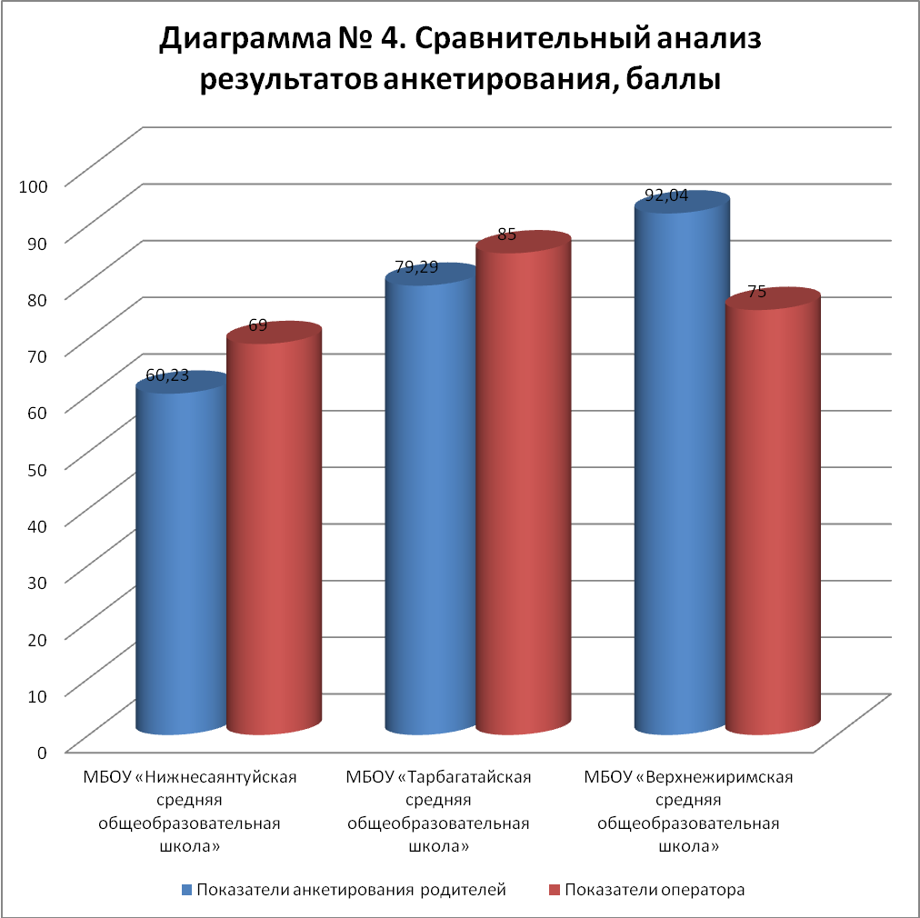
Результаты анализа показателей, характеризующих общий критерий оценки открытости и доступности информации об организациях, осуществляющих образовательную деятельность, на сайтах выявил, что: - во всех образовательных организациях представлена необходимая информация, отмечено оформление сайтов, информация легко читаема, отдельно выделены наиболее важные моменты для родителей. Представлены публичные отчеты о деятельности ОО, информация о финансово-хозяйственной деятельности. Во всех ОО указаны режим и график работы, контактные телефоны, адрес электронной почты, информация об учредителе, в разделе также представлены нормативные и организационные документы, регламентирующие деятельность ОО. На сайте МБОУ «Тарбагатайская СОШ» информация о руководителе школы, ее заместителях отсутствует, В МБОУ «Верхнежиримская СОШ» информация о педагогическом составе представлена наиболее полно. Во всех ОО имеется личная страничка учителя, с авторскими разработками и рабочими программами. Контактная информация учителей во всех ОО отсутствует. В ходе проведения независимого наблюдения оператором была проанализирована доступность сведений о ходе рассмотрения обращений граждан, поступивших в организацию от получателей образовательных услуг (по телефону, по электронной почте, с помощью электронных сервисов, доступных на официальном сайте организации). В двух из трех обследуемых ОО заведен журнал регистрации обращений граждан, он ранжирован, актуален, информация об обращениях фиксируется в день обращения, имеется возможность фиксации его обработки. В МБОУ «Нижнесаянтуйская СОШ» журнал отсутствует. Обращения в форме обратной связи не фиксируются. Обращение в форме обратной связи ведется только в одностороннем порядке, фиксация по каким-либо признакам (входящий номер или дата) отсутствует.

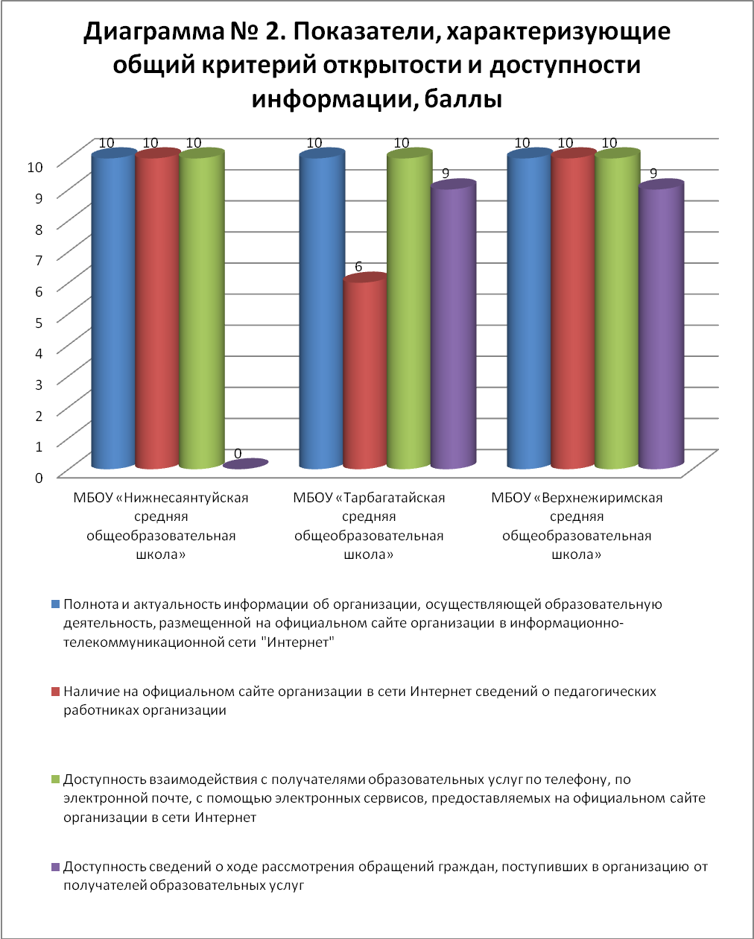

Исследование показателей комфортности условий, в которых осуществляется образовательная деятельность показал, что во всех ОО имеют интерактивные доски, мультимедийные проекторы и переносные и стационарные экраны, которые применяются в образовательном процессе.
МБОУ «Тарбагатайская СОШ» 25 ПК, МБОУ «Верхнежиримская СОШ»- 20, В МБОУ «Нижнесаянтуйская СОШ» школа имеет всего 18 ПК. В школах имеется лабораторное оборудование для проведения уроков по Химии, Физике, Технологии, а также для проведения дополнительных занятий со школьниками, обучение осуществляется с использованием лабораторного и демонстрационного оборудования.
Оценка показателя «Наличие современной библиотеки-медиатеки (читальный зал не менее чем на 25 рабочих мест) с наличием стационарных или переносных компьютеров с выходом в Интернет» по всем ОО равна 0, так как в ОО не имеется отдельного помещения с 25 посадочными местами, оснащенными ПК с выходом в интернет. Максимальное количество посадочных мест библиотеки в МБОУ - 10 мест в МБОУ «Тарбагатайская СОШ», расположены в читальном зале обычной библиотеки. В МБОУ «Нижнесаянтуйская СОШ" посадочных мест в библиотеке не имеется вообще, так как школа не располагает помещением для расположения 25 посадочных мест. Помещение библиотеки располагается в старом здании, не приспособленном для занятий. Оценка показателя «Наличие электронных учебников и учебных пособий (электронные образовательные ресурсы, доступ к информационным системам и информационно-телекоммуникационным сетям)» показала, что в двух из трех ОО учителями разработаны электронные учебники, школьники имеют к ним доступ, электронные учебные пособия активно используются в образовательном процессе.
Оценка показателя «Обеспечение доступа в здания организаций, осуществляющих образовательную деятельность, для обучающихся с ограниченными возможностями здоровья показал, что пандус имеется только в МБОУ «Тарбагатайская СОШ» в других ОО отсутсвуют. Классы не обеспечены специальной мебелью, специальными туалетами, спортивными снарядами для лиц с ОВЗ.

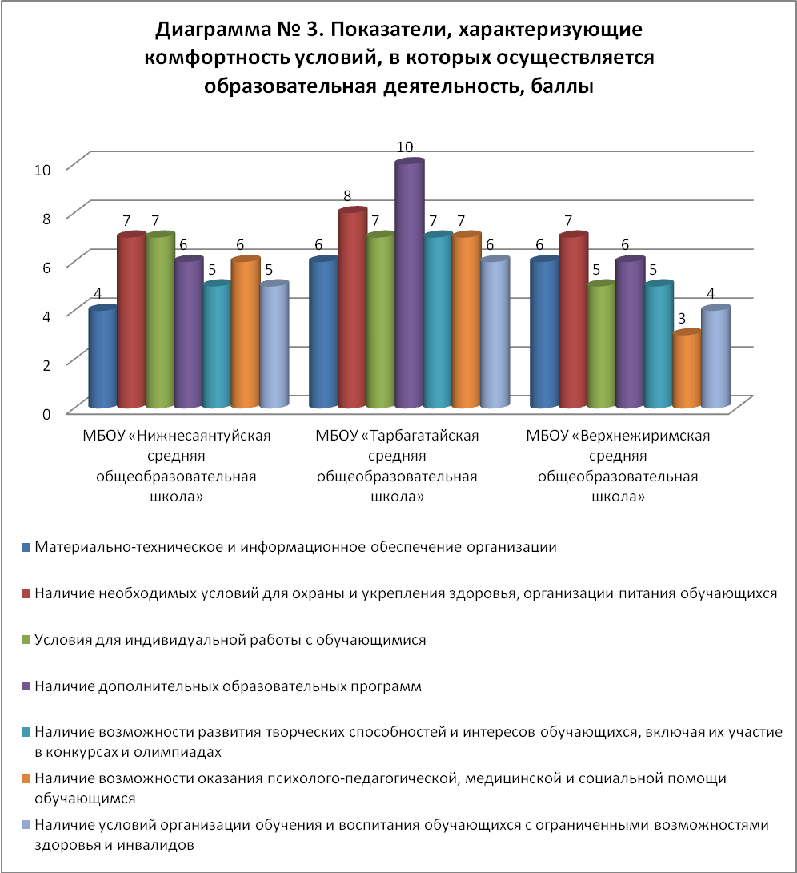

Независимая оценка качества образовательной деятельности организаций, осуществляющих образовательную деятельность, была проведена членами общественного совета Управления образования МО «Тарбагатайский район». Анализируя открытость и доступность информации отметили наполняемость сайтов ОО, но заметили, что некоторые разделы находятся в стадии наполнения. Делая контрольную закупку, выявили, что наиболее полная и достоверная информация была предоставлена МБОУ «Куналейская СОШ», МБОУ «Вознесеновская НОШ», МБОУ «Десятниковская СОШ». Общение по телефону доступно, телефонные номера действуют, однако дозвон очень сложен, так как в образовательных учреждениях выделен один абонентский номер на образовательную организацию.
В 2016 году 613 детей, находящиеся в трудной жизненной ситуации, обеспечены бесплатным питанием из расчета 10 рублей из республиканского бюджета и 10 рублей из местного бюджета. Остальные учащиеся питаются за счет родительской платы.
В 2016 году приобретено учебников на сумму 2611600 рублей (республиканская субвенция). Обеспеченность учебниками из библиотечного фонда ОО составляет 100%.

